**Фото-Октябрь**

*Чтение детям и пересказ сказки: «Волк и семеро козлят», рассматривание иллюстрации.*

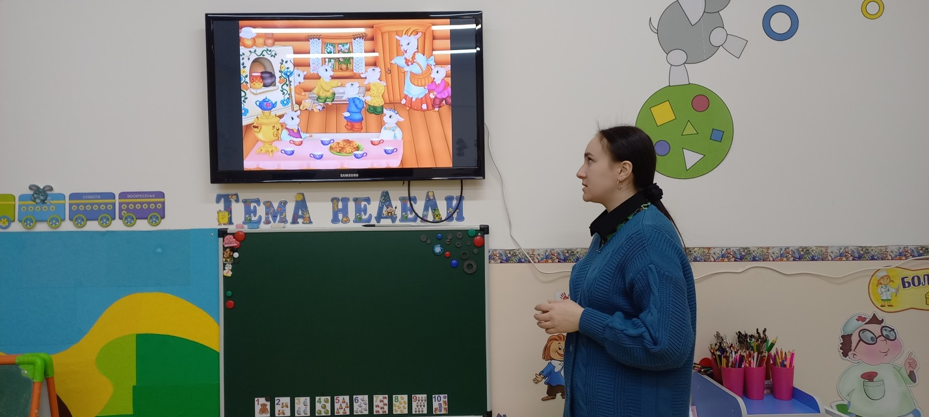

*Чтение сказки К. Чуковского «Телефон»*

